Základní škola Zámrsk, okres Ústí nad Orlicí

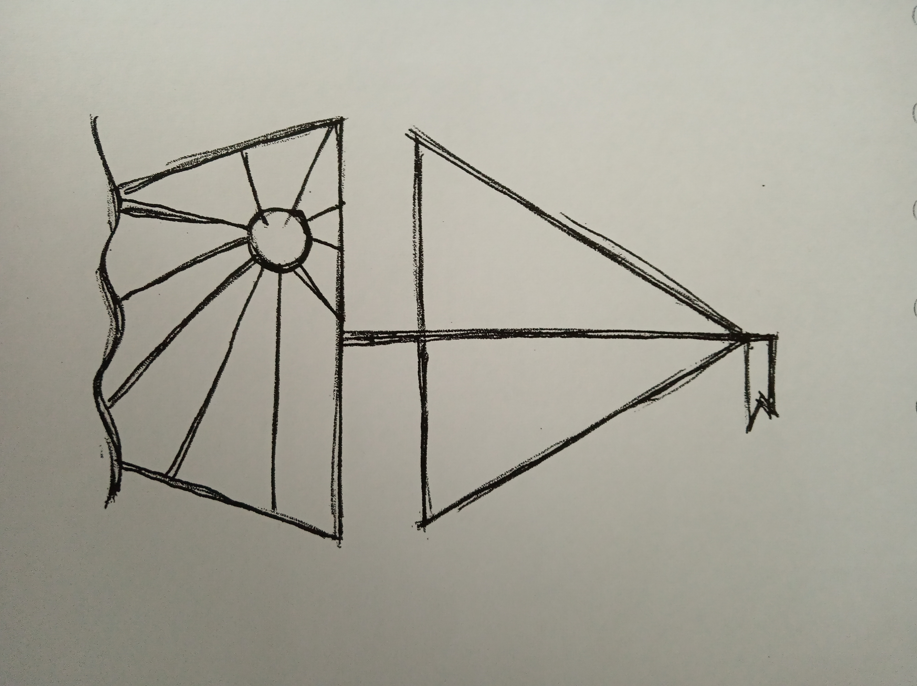

tel.: 736 158 818, [reditel@zszamrsk.cz](mailto:reditel@zszamrsk.cz), [www.zszamrsk.cz](http://www.zszamrsk.cz)

zastoupená Mgr. Kateřinou Brandovou (ředitelka školy)

ZÁPISNÍ LIST DO ZÁKLADNÍ ŠKOLY PRO ŠKOLNÍ ROK 2024/2025

**DÍTĚ**

jméno a příjmení dítěte: _______________________________________________________

datum a místo narození: _______________________ rodné číslo: __________________

místo trvalého pobytu: ________________________________________________________

státní občanství : ___________________________ zdravotní pojišťovna: __________

bude navštěvovat ŠD – ANO x NE

**OTEC**

jméno a příjmení: ____________________________________________________________

telefon: _____________________________ e-mailová adresa: ___________________

místo trvalého pobytu: ________________________________________________________

**MATKA**

jméno a příjmení: ____________________________________________________________

telefon: _____________________________ e-mailová adresa: ___________________

místo trvalého pobytu: ________________________________________________________

RODIČE NEJSOU – JSOU ROZVEDENI

DÍTĚ JE SVĚŘENO DO PÉČE MATKY – OTCE – JINÉ OSOBY.

Základní škola Zámrsk, okres Ústí nad Orlicí, je správcem osobních údajů. Informace o zpracování svých osobních údajů naleznete na [www.zszamrsk.cz](http://www.zszamrsk.cz)

Prohlašuji, že všechny údaje v zápisním lístku jsou pravdivé.

|  |  |
| --- | --- |
| V | dne |
| podpis zákonného zástupce |  |